ПРАВИЛНО ПОНАШАЊЕ ЗА ВРЕМЕ УЖИНЕ
Правила понашања:
- обавезно прање руку пре и после ужине;
- треба водити рачуна о броју ученика који истовремено бораве у просторији где се обавља ужина;
- обратити пажњу на распоред столова за којим седе ученици;
- повести рачуна о међусобној удаљености ученика;
- размена хране и прибора међу ученицима није дозвољена.

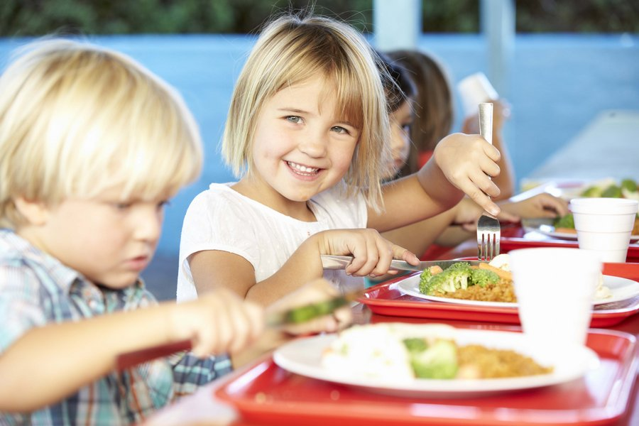

ЗАДАТАК: Нацртај једно од наведених правила понашања за време ужине у школи.

